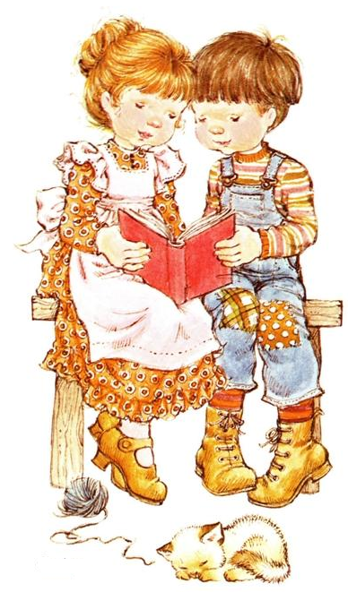

Семейное чтение обладает поистине уникальными свойствами, способными создать
теплую атмосферу и успешную почву для развития личности ребенка. Не спешите
оставлять детей один на один с книгой, пусть вам будет интересно втроем, вчетвером –
всей семьей, большой и малой, положите свое сердце «у чтения», и тогда вас будет
ожидать чудо.

- Если вы способны уделить детям такое внимание, они знают, что вы их любите.
- Чтение для детей делает из них читателей в будущем.
- Детские книги так хорошо написаны, что будут интересны даже для взрослых.
- Иллюстрации в книгах обогащают детей, способствуют их творческому развитию.
- Книги помогут вашим детям научиться размышлять фантазировать.
- До тех пор, пока дети учатся читать, они будут считать Вас волшебником, создающим
магию из слов.
- Чтение вслух способствует развитию внимания у вашего ребенка.
- Вы создаете удивительные воспоминания о прекрасных семейных вечерах и о теплом
общении с ребенком.
- Книги способны привить детям ценности, которые они пронесут через всю жизнь.
- Рано или поздно, вам обязательно скажут спасибо за умного и воспитанного ребенка.

